Кандидат на посаду Голови Студентської колегії УМО

НЕКРАСОВ МИХАЙЛО МИХАЙЛОВИЧ
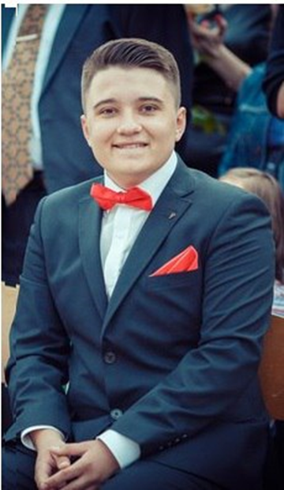
Інформація про кандидата

У 2015 році закінчив Боярську загальноосвітню школу № 3. Був капітаном команди КВК «ВІТАМІНИ». Маю чисельні нагороди на рівні чемпіонатів України з КВК. Брав активну участь у житті школи.
У 2015 році вступив до ДВНЗ «Університету менеджменту освіти» НАПН України на напрям підготовки «Управління персоналом та економіка праці». На даний час є старостою групи УПБ-15-Д3, а також керівником Студентського клубу у Студентської колегії УМО.

Мій лозунг з яким я йду по життю: «Завжди досягати своєї мети!»

Передвиборча Програма
Я Некрасов Михайло Михайлович кандидат на посаду Голови Студентської колегії УМО. В першу чергу хотілось би сказати, що на посаді Голови Студентської колегії УМО для нашого Університету я буду намагатися зробити все можливе, щоб підняти Університет на новий, вищій рівень серед Університетів м. Києва. Планую приймати активну участь у проведенні профорієнтаційних заходів для залучення більшої кількості абітурієнтів до вступу у наш Університет за допомогою викладачів і студентів нашого ВНЗ. Для покращення студентського життя я зроблю все можливе, щоб воно стало ще цікавішим. Я буду прислуховуватись до кожного студента, сприяти у вирішенні їх проблем та втілення їх пропозицій. Але саме головне що, дії Студентської колегії УМО мають бути спрямовані на покращення життя у студентському середовищі, як на локальному так і на глобальному рівні. Я глибоко переконаний в тому, що саме у студентському середовищі формується еліта нації, якій у майбутньому формувати нашу державу, жити в котрій хочеться вже сьогодні.
Я не буду виголошувати яскраві гасла, говорити про те,що можна було б зробити, і як би краще було жити студентам, якби були зроблені ті чи інші дії. Навпаки, необхідно планувати роботу Студентської колегії УМО таким чином, щоб вирішувалися нагальні проблеми студентства, питання, що потребують негайного втручання та миттєвої реакції від таких же студентів, які не бояться брати на себе відповідальність за вчинки інших людей, бути одним колективом, який буде непорушною горою.
На мою думку, проблем які не можна вирішити – не існує! Необхідна лише довіра студентів, їх бажання, спільна мета, багато однодумців і тоді можлива реалізація у студентському житті усіх ідей та проектів!

